NOTARISKANTOOR DE ROOIJ & DERKMAN ENSCHEDE

SNS Bank 91.15.72.767

Postbank 1210791

AFSCHRIFT van de akte van OPRICHTING

Van:

Stichting Fonds Bijzondere Noden Enschede gevestigd te Enschede

21 mei

Postadres: Postbus 172, 7500 AD Enschede kantoor: M.H. Tromplaan 20 telefoon: 0534315031 fax: 053-4308057

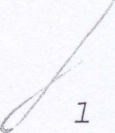

SVBNE

Heden, eenen twin tig mei negentienhonderd zevenennegen tig, verschenen voor mij , mr Jan Karel Lodewijk Maria Derkxnan , notaris ter standplaats Enschede :

1. Mevrouw BERENDTNA HERMINA KLETSEN-DEN OUDEN, paspoort CO 97013, zonder beroep, geboren te Beverwijk op elf mei negen ti enhonderd veertig, wonende te 7522 KM Enschede, Hândellaan 12, gehuwd.
2. De heer JOHANNES CORNELIS WALECZEK, dui ts paspoort 353 0101308, direkteur particulieren, geboren te Enschede op zevenen twin tig juni negen ti enhonderd zesenveertig, wonende te 7531 GZ Enschede, Primulastraat 21, gehuwd.
3. De heer KLAAS MARTT SOETMAN, rijbewijs 0067473977, gemeen tearnb tenaar, geboren te Enschede op negen decernber negen ti enhonderd vijftig, wonende te 7524 DN Enschede, Lonneker Steumke 23, gehuwd.

De comparan ten verklaarden hierbij een stich ting in het 1even te roepen en daarvoor de volgende sta tu ten vast te stellen :

NAAM EN ZETEL Artikel 1.

1. De stichting draagt de naam: STICHTING FONDS BIJZONDERE NODEN ENSCHEDE .
2. Zij heeft haar zetel in de gemeente Enschede.

DOEL Artikel 2.

1. De stichting heeft ten doel :

het voorzien in na teriële noden van personen of groepen van personen, indien en voorzover in deze noden niet kan worden voorzien op grond van de Algemene Bijstandswet of van enige andere wettelijke regeling, een en ander ter beoordeling van het bestuur, en voorts al hetgeen net een en ander rechts treeks of zijdelings verband houdt of daartoe bevorderlijk kan zijn, alles in de ruimste in des woords .

1. De stichting tracht haar doel ondermeer te verwezenlijken door :
   1. het in behandeling nemen van aanvragen voor ma teriële hulp;
   2. de benodigde Ina teriële hulp te organiseren en te ver1 enen ;
   3. andere voor haar doel dienstige middelen.

VERMOGEN

Artikel 3 .

Het vernogen van de stich ting zal worden gevormd door:

1. de inkomsten uit het verrnogen van de stichting;
2. hetgeen de stichting door subsidies, giften, lega ten en erfs tellingen verkrijgt;
3. gelden verkregen op andere niet met de wet in strijd zijnde wijze.

BESTUUR

Artikel 4.

1. Het bestuur van de stichting bestaat uit ten minste vier en ten hoogste zeven leden.

In het bestuur zijn zo mogelijk maatschappelijke lagen en s tromingen uit Enschede vertegenwoordigd.

1. Het bestuur (met ui tzondering van het eerste bestuur, waarvan de leden in funk tie worden benoemd) kiest ui t zijn midden een voorzi t ter, een secretaris en een penningmeester die tezamen het dagelijks bestuur vormen. De funk ti es van secre taris en penningmeester kunnen niet door één persoon worden vervuld.
2. Bij het ontstaan van een (of meer) vaka ture (s) in het bestuur, zullen de overblij vende bestuursleden binnen twee maanden na het onts taan van de vaka ture (s) daarin voorzien door de benoeming van een (of meer) opvolger (s) . Daarbij wordt zoveel mogelijk rekening gehouden met het in lid 1 van dit artikel bepaalde.

D 4. Mocht het bestuur om welke reden dan ook minder dan vier leden hebben, dan vormen de overblij vende bes tuursleden, of vormt het enige overblij vende bestuurslid niettemin een wettig bestuur, behoudens het bepaalde in artikel 7.

5. De leden van het bestuur genieten geen beloning voor hun werkzaamheden. Zij hebben wel recht op vergoeding van de door hen in de ui toefening van hun funk tie gemaakte kosten .

BESTUURSVERGADERINGEN EN BESTUURSBESLUITEN Artikel 5.

* 1. De bes tuursvergaderingen waaronder in dit artikel mede wordt verstaan de vergaderingen van het dagelijks bes tuur worden gehouden te Enschede, tenzij het vol tal lige bestuur met algemene s temmen anders bepaal t.
  2. Teder kal enderkwartaal wordt tenminste één vergadering van het dagelijks bestuur gehouden en ieder kalenderjaar wordt tenrninste één vergadering van het bestuur gehouden .
  3. Vergaderingen zullen voorts telkenmale worden gehouden, wanneer de voorzi t ter dit wenselijk acht of indien één der andere bestuursleden daartoe schriftelijk en onder nauwkeurige opgave der te behandelen punten aan de voorzi t ter het verzoek richt. Indien de voorzi t ter aan een dergelijk verzoek geen gevolg geeft in dier voege, dat de vergadering kan worden gehouden binnen twee weken na het verzoek, is de verzoeker bevoegd zelf een vergadering bij een te roepen met inach tneming van de vereiste formali tei ten .
  4. De oproeping tot de vergadering geschi edt behoudens het in lid 3 bepaalde door de voorzi t ter, tenminste zeven dagen tevoren, de dag der oproeping en die der vergadering niet medegerekend, door middel van oproepingsbri even .
  5. De oproepingsbri even vermelden, behalve plaats en tijdstip van de vergadering, de te behandelen onderwerpen . 



* 1. Zolang in een bestuursvergadering alle in funktie zijnde bestuursl eden aanwezig zijn, kunnen geldige beslui ten worden genomen over alle aan de orde kornende onderwerpen, mi ts net algemene stemmen, ook al zijn de door de sta tu ten gegeven voorschriften voor het oproepen en houden van vergaderingen niet in acht genomen .

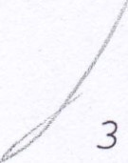

* 1. De vergaderingen worden gel eid door de voorzi t ter van het bestuur; bij diens afwezigheid wijst de vergadering zelf haar voorzi t ter aan.
  2. Van het verhandelde in de vergaderingen worden notul en gehouden door de secretaris of door één der andere aanwezigen, door de voorzi t ter daartoe aangezocht. De notuIen worden vastges teld en getekend door degenen die in de vergadering als voorzi t ter en secretaris hebben gefungeerd.
  3. Het bes tuur kan ter vergadering alleen dan geldige beslui ten nemen indien de meerderheid zijner in functie zijnde leden ter vergadering aanwezig of vertegenwoordigd is.
  4. Het bestuur kan ook bui ten vergadering beslui ten nemen, mits alle bestuursleden door de voorzi t ter schriftelijk van het te nemen besluit op de hoogte zijn gebracht en v66r een bij de toezending van het voorstel te noemen da tum , welke tenminste veertien dagen na de dag van verzending van het voorstel moet liggen .

1. geen der leden zich schriftelijk tegen een dergelijke wijze van beslui ten heeft verzet;
2. niet tenminste de helft der in functie zijnde leden zich schriftelijk tegen het voorstel heeft verklaard. Van een aldus genomen besl uit wordt onder bijvoeging van de ingekomen an twoorden door de secre taris een relaas opgemaakt, dat na mede -ondertekening door de voorzi t ter bij de notulen wordt gevoegd.
3. Teder bestuurslid heeft het recht tot ui tbrengen van één stem.

Voorzover deze sta tuten geen grotere meerderheid voorschrijven worden alle bestuursbeslui ten genomen met vol strekte meerderheid der geldig ui tgebrachte stemmen . Indien de stemznen staken is de stem van de voorzi t ter doors 1 aggevend.

1. Alle stemmingen ter vergadering, met ui tzondering van die over personen welke schriftelijk geschi eden - geschi eden mondeling, tenzij de voorzi t ter een schriftelijke stemming gewenst acht of één der stemgerechtigden dit v66r de s tenming verlangt .

Schriftelijke stemming geschiedt bij ongetekende gesloten briefjes .

1. Stemming over personen geschiedt schriftelijk.

Wordt bij de eerste stemming geen volstrekte meerderheid verkregen, dan wordt hers temd.

Wordt anderrnaal geen vols trek te meerderheid verkregen, dan wordt hers ternd over de twee personen, die de meeste s temmen op zich verenigden .

Moch ten neer dan twee personen hiervoor in aanmerking komen, dan wordt eerst gestemd welke twee personen in de hers temming zullen worden opgenomen .

Wordt ten derde male geen vols trek te meerderheid verkregen, aan is hij gekozen, die de meeste s temmen op zich verenigd heeft .

1. Blanko s temmen alsmede ongeldige stemmen worden beschouwd als niet te zijn ui tgebracht.
2. In alle geschillen omtrent stemmingen, niet bij de statuten voorzien, beslist de voorzi t ter. BESTUURSBEVOEGDHEID EN VERTEGE2WOORDIGTNG Artikel 6.
3. Het bestuur is belast met het besturen van de stichting. 
4. Het bestuur is bevoegd te beslui ten tot het aangaan van overeenkoms ten tot verkrij ging, vervreemding en bezwaring van registergoederen .
5. Het bestuur is eveneens bevoegd te beslui ten tot het aangaan van overeenkoms ten waarbij de sti ch ting zich als borg of hoofdelijk mede -schul denaar verbindt, zich voor een derde sterk maakt of zich tot zekerheidsstelling voor een schuld van een ander verbindt .

Artikel 7. 1. Het bestuur vertegenwoordigt de stichting in en bui ten rech te .

2. De vertegenwoordigingsbevoegdheid komt mede toe aan twee gezamenlijk handel ende leden van het dagelijks bes tuur, die door het dagelijks bestuur zijn aangewezen . EINDE BESTUURSLIDMAATSCHAP Artikel 8.

Het bestuurslidmaa tschap eindigt:

a. door het overlijden van een bestuurslid;

1. bij verlies van het vrije beheer over zijn vermogen,
2. bij schriftelijke ontslagneming (bedanken) ;



1. bij ontslag op grond van artikel 298 boek 2 van het

Burgerlijk Wetboek;

BEHANDELING AANVRAGEN Artikel 9.

1 . De stichting kan ter bereiking van haar doel all een aanvragen in behandeling nemen die via een intermediaire organisatie voorbereid en van advies voorzien zijn. BOEKJAAR EN STATUTEN Artikel 10.

1. Het boekjaar van de stichting is gelijk aan het kalenderjaar.
2. Per het einde van ieder boekjaar worden de boeken der stichting afgesloten. Daaruit worden door de penningmeester een balans en een staat van baten en lasten over het geëindigde boekj aar opgemaakt, welke jaarstukken indi en het bestuur zulks wenselijk acht vergezeld van een rapport van een register-accoun tant of van een accountan t - admini s tra ti econsul en t binnen zes maanden na afloop van het boekjaar aan het bes tuur worden aangeboden .

3 . De jaars tukken e worden door het bestuur vastgesteld, waardoor de penningmeester wordt gedechargeerd.

REGLEMENT

Artikel 11.

1 . Het bes tuur is bevoegd een regl ernen t vast te stellen, waarin die onderwerpen worden geregeld, welke niet in deze statuten zijn vervat.

1. Het regl ement mag niet met de wet of deze sta tu ten in strijd zijn. 
2. Het bestuur is te allen tijde bevoegd het regl enen t te wij zigen of op te heffen .
3. Op de vaststelling, wijziging en opheffing van het regle-

Inent is het bepaalde in artikel 12 lid 1 van toepassing. STATUTENWIJZIGING Artikel 12.



1. Het bestuur kan slechts beslui ten tot wij z i ging der statuten of tot on tbinding der stichting in een speciaal

voor dat doel bij eengeroepen vergadering, waarin tenminste twee/derde gedeel te van het aantal in functie zijnde bes tuursl eden aanwezig is en met een meerderheid van tenminste twee/derde der ui tgebrachte stemmen .



Indien op een dergelijke vergadering het vereiste quorum niet aanwezig is, dan wordt vervolgens binnen drie weken een tweede vergadering bel egd waarin dan, ongeacht het aantal aanwezige bestuursleden, omtrent het onderwerp kan worden beslis t met een meerderheid van tenmins te twee/derde der ui tgebrachte stemmen te houden niet eerder dan twee en niet later dan drie weken na de eerste vergadering.

In deze tweede vergadering kan ongeacht het aan tal aanwezige of vertegenwoordigde bes tuursleden rech tsgeldig omtrent het voorstel, zoals dat in de eerste vergadering aan de orde was, worden besloten mi ts met een meerderheid van twee/derde der ui tgebrachte stemmen .



1. De wijziging moet op straffe van nietigheid bij notariële akte tot stand komen. Tot het doen verlijden van de no tariële akte van statutenwijziging is het bestuur alsmede ieder bestuurslid afzonderlijk bevoegd.

3. De leden van het bestuur zijn verplicht een authentiek afschrift van de wijziging, alsmede de gewij zigde sta tuten neer te leggen ten kan tore van het Openbaar Stichtingenregis ter, gehouden door de Kamer van Koophandel en Fabri eken, binnen welker gebied de stich ting haar zetel heeft .

ONTBINDING EN VEREFFENING Artikel 13.

1. Het bestuur is bevoegd de stichting te ontbinden. Op het daartoe te nernen besluit is het bepaalde in artikel 12 lid 1 van toepassing.
2. De stichting blijft na haar on tbinding voortbestaan voor zover dit tot vereffening van haar vermogen nodig is.
3. De vereffening geschi edt door het bestuur.
4. De vereffenaars dragen er zorg voor dat van de on tbinding van de stichting inschrijving geschiedt in het register bedoeld in artikel 12 lid 3.
5. Gedurende de vereffening blijven de bepalingen van deze statu ten zoveel mogelijk van kracht.
6. Een eventueel ba tig saldo van de on tbonden sti chting wordt zoveel mogelijk besteed overeenkomstig het doel van de stichting.
7. Na afloop van de vereffening blij ven de boeken en bescheiden van de on tbonden stichting gedurende dertig jaren berusten onder de jongste vereffenaar. SLOTBEPALING Artikel 14.



In alle gevallen waarin zowel de wet als deze sta tuten niet voorzien beslist het bestuur.

1. de comparant 2 als penningmeester;

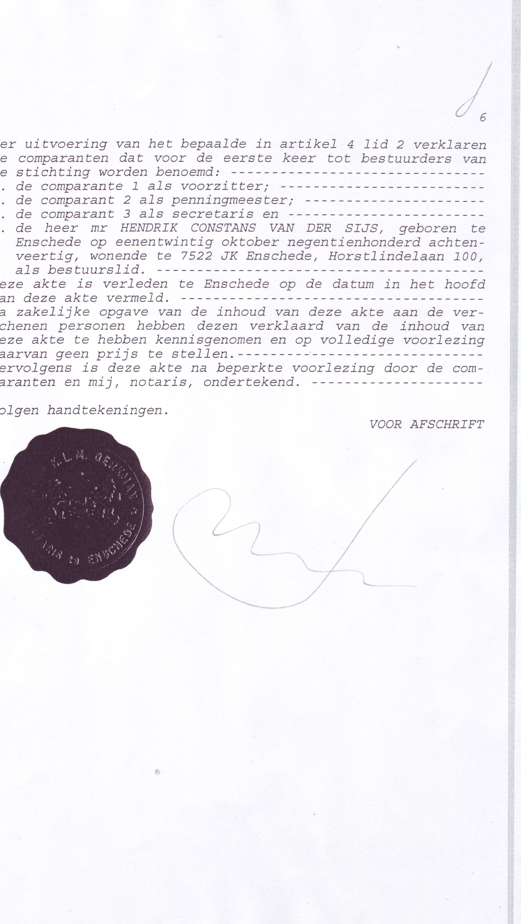

Ter

de

de

1.

Deze

Na

schenen

deze

daarvan

Vervolgens

paranten

1. de cornparant 3 als secretaris en 4. de heer

van deze akte vermeld.

Volgen handtekeningen .